新 书 推 荐

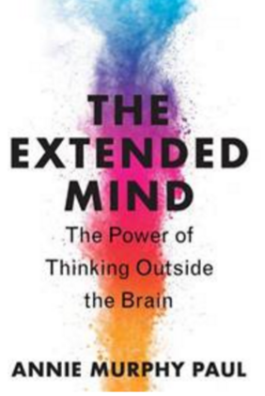
中文书名：《延伸的心灵: 大脑之外的思考力》
英文书名：THE EXTENDED MIND: The Power of Thinking Outside the Brain
作 者：Annie Murphy Paul
出 版 社：Houghton Mifflin Harcourt
代理公司：WME/ANA/Lauren Li
页 数：342页
出版时间：2021年6月
代理地区：中国大陆、台湾
审读资料：电子稿
类 型：科普/励志

内容简介：

开动脑筋吧。

当我们遇到棘手的问题时，就会这样告诉自己。但是越来越多关于身体的研究却表明，越是这么做，反而会适得其反。相反地，我们应该更多地调动大脑以外的资源来帮助自己，科普作家安妮·墨菲·保尔（Annie Murphy Paul）这么说。那些中枢神经以外的资源，比方像是我们身体的外部触觉与运动，我们工作与学习的物理空间，以及我们身边的那些人，都可以帮助我们工作更加专注，对事物的理解更加深刻，以及获得更多的创造力。

《延伸的心灵》（The Extended Mind ）一作讲述了对这一人类能力探索新视角背后的诸多研究，对神经科学家、认知科学家、心理学家的众多研究发现进行了综述，还对教育者、经理以及那些已经从“扩展认知”中获得诸多帮助的领导人的实践进行了验证。她还对历史进行了梳理，将那些历史上利用延伸资源来处理问题的艺术家、科学家以及作者的幕后故事作了挖掘。从杰克逊·波洛克、乔纳斯·索尔克到罗伯特·卡洛，他们利用精神力以外的东西来处理问题、进行探索，以及艺术创造。与过去霍华德·加德纳（Howard Gardner）的《大脑的模式》（ Frames of Mind ）或者是丹尼尔·戈尔曼（Daniel Goleman）的《情商》（Emotional Intelligence）相比，《延伸的心灵》一书为我们提供了一个全新的视角来理解自己的大脑是如何工作的，还为我们提供了许多关于如何更好地思考的具体建议。

作者简介：

安妮·墨菲·保尔（Annie Murphy Paul）是一位著名的科学作家。她的作品屡次在《纽约时报杂志》New York Times Magazine《科学美国人》Scientific American以及《美国最佳科技写作》Best American Science Writing等诸多公开出版物上发表。她的作品《起源》Origins，被《纽约时报书评》New York Times Book Review评为“重要的作品”；另一部作品《个人的文化》The Cult of Personality，被马尔科姆·格兰德威尔Malcolm Gladwell在《纽约客》New Yorker上评价为“不可思议的新作”。如今，她是“新美国”New America机构的合伙人。她曾获得过斯宾塞教育报道奖学金与萝丝琳·卡特精神健康记者奖学金。保尔通过自己的线上公开课与全世界的听众分享自己关于学习与认知的研究，她的TED有超过两千六百万的人次观看。作为耶鲁大学的本科毕业生，哥伦毕业大学新闻系的硕士毕业生，她同时在耶鲁大学与耶鲁大学普尔伍中心（Yale University Poorvu Center）担任讲师、教学与学习高级顾问。

谢谢您的阅读！
请将回馈信息发至：李文浩 （Lauren Li）
安德鲁﹒纳伯格联合国际有限公司北京代表处
北京市海淀区中关村大街甲59号中国人民大学文化大厦1705室, 邮编：100872
电话：010-82449901
传真：010-82504200
Email: JHuang@nurnberg.com.cn
网址：www.nurnberg.com.cn
微博：http://weibo.com/nurnberg
豆瓣小站：http://site.douban.com/110577/
微信订阅号：安德鲁书讯


